Задание: Написать программу вычисления линейного

арифметического выражения (по вариантам). (пр: 0-2 – младенец).

Входные и выходные данные: x.

Блок-схема

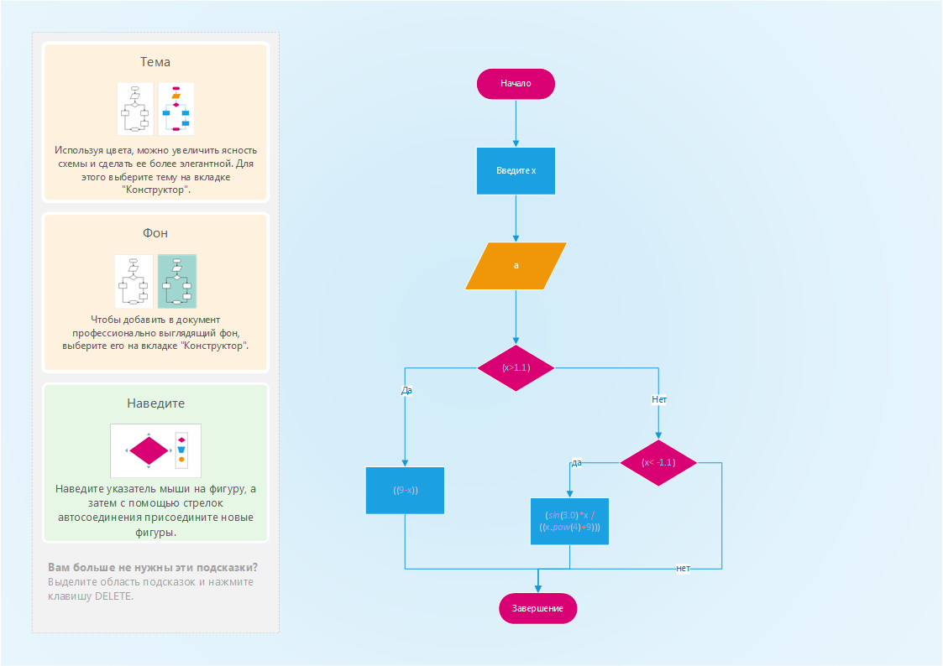

Листинг программы (если есть)

import kotlin.math.pow  
import kotlin.math.sin  
  
fun main() {  
 *println*("Введите x")  
 var x= *readLine*()!!.*toDouble*()  
 when {  
 (x>1.1)-> *println*((9-x))  
 (x< -1.1)-> *println*(*sin*(3.0)\*x / ((x.*pow*(4)+9)))  
 }  
 }

Тестовые ситуации

Пользователь вводит число

Введите x